Лабораторная работа № 13. Программирование в командном процессоре ОС UNIX. Ветвления и циклы

Отчёт

Сергеев Даниил Олегович

Содержание

# 1 Цель работы

Изучить основы программирования в оболочке ОС UNIX. Научиться писать более сложные командные файлы с использованием логических управляющих конструкций и циклов. [1]

# 2 Задание

Написать командные файлы для задач лабораторной работы

# 3 Ход выполнения лабораторной работы

## 3.1 Выполнение упражнений

Создадим каталог lab13 с дополнительными директориями для каждого задания. Приступим к выполнению первой задачи.

Используя команды getopts и grep, напишем командный файл, который анализирует командную строку с ключами, а затем ищет в указанном файле нужные строки, определяемые ключом. (рис. 1-2)

* -i: inputfile – прочитать данные из указанного файла;
* -o: outputfile – вывести данные в указанный файл;
* -p: template – указать шаблон для поиска;
* -C – различать большие и малые буквы;
* -n – выдавать номера строк;

**Листинг 3.1. – код программы командного файла первого задания**

inputfile=$0  
outputfile=""  
template=""  
cflag="-i"  
nflag=""  
function read {  
 cat $inputfile | grep $cflag $nflag "$template"  
}  
while getopts i:o:p:Cn optletter  
do case $optletter in  
 i)  
 if [ -f $OPTARG ]  
 then  
 inputfile=$OPTARG  
 fi  
 ;;  
 o)  
 if [ -f $OPTARG ]  
 then  
 outputfile=$OPTARG  
 fi  
 ;;  
 p)  
 template=$OPTARG  
 ;;  
 C)  
 cflag=""  
 ;;  
 n)  
 nflag="-n"  
 ;;  
 *)  
 echo Illegal option $optletter  
 esac  
done  
if [ $template ]  
then  
 read  
 if [ $outputfile ]  
 then  
 read > $outputfile  
 fi  
fi

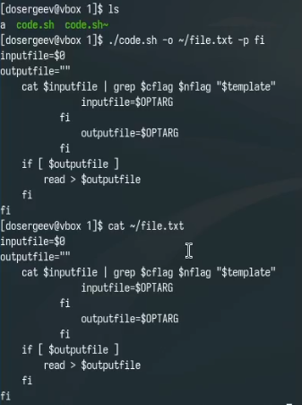

Рис. 1: Работа первого скрипта.

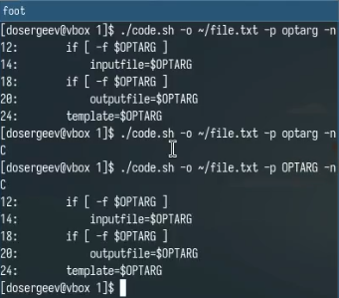

Рис. 2: Работа первого скрипта с дополнительными ключами.

Теперь напишем на языке Си программу, которая определяет, является ли введенное число меньше, больше нуля или равно нулю. Данная программа должна завершаться с помощью команды exit(n), передавая код завершения n в оболочку. Также необходимо написать командный файл, который будет анализировать результат с помощью команды $?. (рис. 3)

**Листинг 3.2. – код программы на Си второго задания**

#include <stdio.h>  
#include <stdlib.h>  
int main(int argc, const char *argv[]){  
 int input;  
 if (argc > 1){  
 input = atoi(argv[1]);  
 } else {  
 printf("No args. Input number: ");  
 scanf("%d", &input);  
 }  
 if (input > 0){  
 exit(1);  
 } else if (input < 0){  
 exit(2);  
 } else {  
 exit(3);  
 }  
 exit(0);  
}

**Листинг 3.3. – код программы командного файла второго задания**

./check  
case $? in  
 1)  
 echo Number is higher than zero.  
 ;;  
 2)  
 echo Number is lower than zero.  
 ;;  
 3)  
 echo Number is equal to zero.  
 ;;  
 *)  
 echo Illegal exit code.  
esac

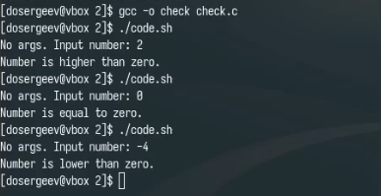

Рис. 3: Результат второго скрипта.

Следующий командный файл должен уметь создавать указанное число файлов, пронумерованных от 1 до некоторого N. Число файлов, которые необходимо создать, передаётся в аргументы командной строки. Этот же командный файл должен уметь удалять все созданные им файлы, если они существуют. (рис. 4)

**Листинг 3.4. – код программы командного файла третьего задания**

let counter=0  
if (($#>0))  
then  
 counter=$1  
fi  
echo $counter  
for ((i=1; i<=$counter; i++))  
do  
 if [ -f $i.tmp ]  
 then  
 rm $i.tmp  
 else  
 touch $i.tmp  
 fi  
done

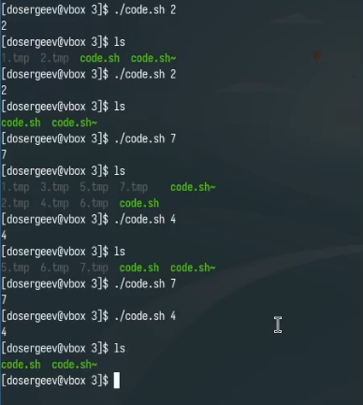

Рис. 4: Результат третьего скрипта.

Последний командный файл должен с помощью команды tar запаковывать в архив все файлы в указанной директории, которые были изменены менее недели тому назад. (рис. 5)

**Листинг 3.5. – код программы командного файла четвертого задания**

if (($#!=0))  
then  
 while (($#>0))  
 do  
 if [ -d $1 ]  
 then  
 tar -cf $1/archive.tar $(find $1/* -mtime -7)  
 shift  
 else  
 echo Dir $1 is not found  
 shift  
 fi  
 done  
else  
 tar -cf $(pwd)/archive.tar $(find * -mtime -7)  
fi

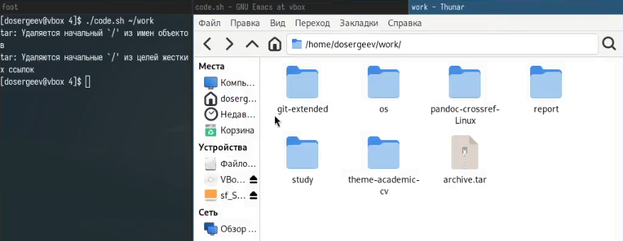

Рис. 5: Результат четвертого скрипта.

## 3.2 Ответы на контрольные вопросы

1. Команда getopts считывает аргументы командной строки в поиске ключей и записывает их в заданную переменную optletter
2. Перед выполнением команды каждый аргумент команды просматривается в поисках метасимволов, например *, ?, и [, которые считаются как шаблон имён файлов и заменяется именами, соответствующими этому шаблону в алфавитном порядке.
3. Операторы управления действиями:

* Операторы условия: if, else, elif;
* Циклы: for, while;
* Управление выполнением: break, exit, continue;
* Логические операторы: &&(И), ||(ИЛИ), !(НЕ);
* Группировки команд: () - Создание подпроцесса для выполнения команд;

1. Для прерывания цикла используются операторы

* break – для выхода из оператора
* exit – для выхода из программы
* continue – для прерывания итерации цикла

1. Операторы false и true нужны для обозначения успешного и неуспешного завершения выполнения команды
2. ‘if test -f man$s/$i.$s’ – данная строка проверяет, существует ли объект ‘$i.$s’ и является ли он файлом в относительном каталоге ‘man$s/’, где ‘$i’ и ‘$s’ – подставленные значения переменных i и s соотвественно.

* while – цикл с предусловием, пока условие не станет false;
* until – цикл с постусловием, пока условие не станет true;

# 4 Вывод

В результате выполнения лабораторной работы я изучил основы программирования в оболочке ОС UNIX/Linux и научился писать более сложные командные файлы.

# Список литературы

1. Kulyabov. Лабораторная работа № 13. Программирование в командном процессоре ОС UNIX. Ветвления и циклы. https://esystem.rudn.ru/pluginfile.php/2586591/mod_resource/content/5/011-lab_shell_prog_2.pdf; RUDN.